PŘÍBALOVÁ INFORMACE:
Hyogen injekční emulze pro prasata

1. JMÉNO A ADRESA DRŽITELE ROZHODNUTÍ O REGISTRACI A DRŽITELE POVOLENÍ K VÝROBĚ ODPOVĚDNÉHO ZA UVOLNĚNÍ ŠARŽE, POKUD SE NESHODUJE

Držitel rozhodnutí o registraci:
Ceva Animal Health Slovakia, s.r.o.
Prievozská 5434/6A
821 09 Bratislava - mestská časť Ružinov
Slovenská republika

Výrobce odpovědný za uvolnění šarže:
Ceva Phylaxia Veterinary Biologicals Co. Ltd., Szállás ut. 5, 1107 Budapešť, Maďarsko

2. NÁZEV VETERINÁRNÍHO LÉČIVÉHO PŘÍPRAVKU

Hyogen injekční emulze pro prasata

3. OBSAH LÉČIVÝCH A OSTATNÍCH LÁTEK

Každá 2ml dávka obsahuje:
Léčivá látka:
Mycoplasma hyopneumoniae, inaktivovaná, 2940 kmen: min. 5,5 EU *
Adjuvans:
Lehký tekutý parafin 187 μl
Escherichia coli J5 LPS max. 38 000 jednotek endotoxinu
Pomocné látky:
Thiomersal 50 µg
* Průměrný titr protilátek - vyjádřený v M. hyopneumoniae ELISA jednotkách - získaný 28 dní po imunizaci králíků poloviční dávkou vakcíny pro prasata (1 ml).
Krémově bílá homogenní emulze.

4. INDIKACE

K aktivní imunizaci prasat pro výkrm od 3 týdnů věku za účelem snížení výskytu a závažnosti plicních lézí způsobených infekcí Mycoplasma hyopneumoniae.

Nástup imunity: 3 týdny po vakcinaci.
Trvání imunity: 26 týdnů po vakcinaci.

5. KONTRAINDIKACE

Nejsou.

6. NEŽÁDOUCÍ ÚČINKY

V den vakcinace je velmi časté přechodné zvýšení tělesné teploty přibližně o 1,3 °C. U některých prasat se může teplota zvýšit o 2,0 °C, vždy se však vrátí do normálu do dalšího dne.
Lokální reakce v místě vpichu injekce ve formě otoku o průměru až 5 cm mohou být velmi časté, což může trvat po dobu tří dnů. Tyto reakce jsou přechodné povahy a nepotřebují další léčbu.
Okamžité mírné reakce podobné přecitlivělosti se mohou vyskytnout neobvykle po vakcinaci, což může mít za následek přechodné klinické příznaky, jako je zvracení.
Závažné reakce anafylaktického typu (šok, ulehnutí), které mohou být fatální, byly velmi vzácně zaznamenány ve farmakovigilančních hlášeních. Tyto reakce vyžadují rychlé provedení symptomatické léčby.

Četnost nežádoucích účinků je charakterizována podle následujících pravidel:
- velmi časté (nežádoucí účinek(nky) se projevil(y) u více než 1 z 10 ošetřených zvířat)
- časté (u více než 1, ale méně než 10 ze 100 ošetřených zvířat)
- neobvyklé (u více než 1, ale méně než 10 z 1000 ošetřených zvířat)
- vzácné (u více než 1, ale méně než 10 z 10000 ošetřených zvířat)
- velmi vzácné (u méně než 1 z 10000 ošetřených zvířat, včetně ojedinělých hlášení).

Jestliže zaznamenáte kterýkoliv z nežádoucích účinků a to i takové, které nejsou uvedeny v této příbalové informaci, nebo si myslíte, že léčivo nefunguje, oznamte to, prosím, vašemu veterinárnímu lékaři.

7. CÍLOVÝ DRUH ZVÍŘAT

Prasata pro výkrm.

8. DÁVKOVÁNÍ PRO KAŽDÝ DRUH, CESTA(Y) A ZPŮSOB PODÁNÍ

Intramuskulární podání.
Prasata se vakcinují na boční straně krku.
Podávat jednu dávku 2 ml na zvíře ve věku od 3 týdnů.

9. POKYNY PRO SPRÁVNÉ PODÁNÍ

Před použitím dobře protřepat.
Použít sterilní jehly a stříkačky, aplikovat za aseptických podmínek.

Smísené použití vakcín Hyogen a Circovac:

Selata od 3 týdnů věku:

Hyogen | Circovac
100 dávek (200 ml vakcíny) v 250 ml lahvičce | 100 dávek pro selata (50 ml rekonstituované suspenze + emulze)

Aplikovat vakcínu za aseptických podmínek a v souladu s pokyny k zařízení poskytnutými výrobcem.
Kroky 1-3. Připravit Circovac (C) důrazným protřepáním lahvičky suspenze antigenu a vstříknutím jejího obsahu do lahvičky s emulzí obsahující adjuvans.
Kroky 4-6. Smíchat 200 ml Hyogen (H) a 50 ml Circovac a jemně protřepat, dokud nezískáte homogenní bílou emulzi.
Krok 7. Podávat jednu dávku 2,5 ml vakcíny intramuskulárně, na boční straně krku.
Celou směs vakcín spotřebovat ihned po smíchání.

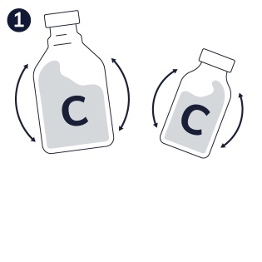 | 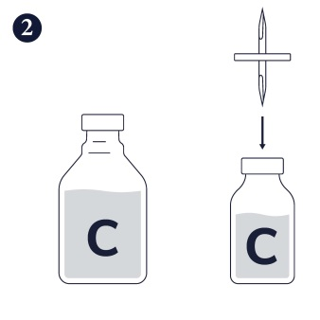 | 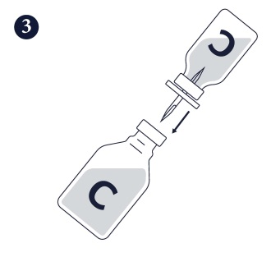 | 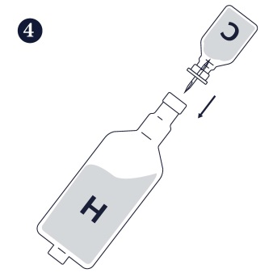
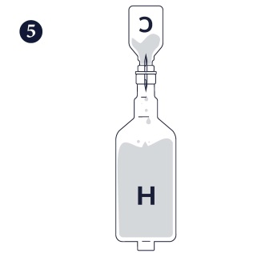 | 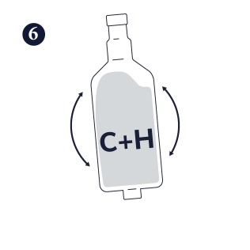 | 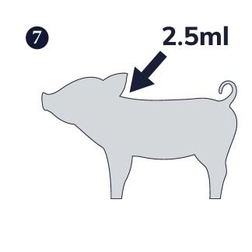

10. OCHRANNÁ(É) LHŮTA(Y)

Bez ochranných lhůt.

11. ZVLÁŠTNÍ OPATŘENÍ PRO UCHOVÁVÁNÍ

Uchovávat mimo dohled a dosah dětí.
Uchovávejte a přepravujte chlazené (2°C – 8°C).
Chraňte před mrazem.
Chraňte před světlem.

Nepoužívejte tento veterinární léčivý přípravek po uplynutí doby použitelnosti uvedené na etiketě po EXP. Doba použitelnosti končí posledním dnem v uvedeném měsíci.
Doba použitelnosti po prvním otevření vnitřního obalu: 10 hodin.

12. ZVLÁŠTNÍ UPOZORNĚNÍ

Zvláštní upozornění pro každý cílový druh:
Vakcinovat pouze zdravá zvířata.

Dostupné údaje nejsou dostatečné k vyloučení interakce mateřských protilátek proti Mycoplasma hyopneumoniae po přijetí vakcíny. Interakce s mateřskými protilátkami jsou známé a je třeba je brát v úvahu. Doporučuje se, aby selata se zbytkovou hladinou MDA proti Mycoplasma hyopneumoniae ve věku 3 týdnů byla vakcinována v pozdějším věku.

Zvláštní opatření pro použití u zvířat
Neuplatňuje se

Zvláštní opatření určené osobám, které podávají veterinární léčivý přípravek zvířatům
V případě náhodného samo podání, vyhledejte ihned lékařskou pomoc a ukažte příbalovou informaci nebo etiketu praktickému lékaři.

Pro uživatele:
Tento veterinární léčivý přípravek obsahuje minerální olej. Náhodná injekce/náhodné sebepoškození injekčně aplikovaným přípravkem může způsobit silné bolesti a otok, zvláště po injekčním podání do kloubu nebo prstu, a ve vzácných případech může vést k ztrátě postiženého prstu, pokud není poskytnuta rychlá lékařská péče.
Pokud u vás došlo k náhodné injekci veterinárního léčivého přípravku, vyhledejte lékařskou pomoc, i když šlo jen o malé množství, a vezměte příbalovou informaci s sebou.
Pokud bolest přetrvává více než 12 hodin po lékařské prohlídce, obraťte se na lékaře znovu.

Pro lékaře:
Tento veterinární léčivý přípravek obsahuje minerální olej. I když bylo injekčně aplikované malé množství, náhodná injekce tohoto přípravku může vyvolat intenzivní otok, který může např. končit ischemickou nekrózou a dokonce i ztrátou prstu. Je nutná odborná a RYCHLÁ chirurgická péče a může vyžadovat včasné chirurgické otevření a výplach místa, kam byla injekce podána, zvláště šlacha tam, kde je zasažena pulpa prstu nebo šlacha.

Březost a laktace:
Neuplatňuje se.

Interakce s dalšími léčivými přípravky a další formy interakce
Dostupné údaje o bezpečnosti a účinnosti dokládají, že vakcínu lze mísit s vakcínou Circovac a podávat selatům v jednom místě aplikace. Vakcinovat selata od 3 týdnů věku.

Před smícháním si přečtěte příbalovou informaci k vakcíně Circovac.

Nástup imunity: 3 týdny po vakcinaci při smíchání s vakcínou Circovac
Trvání imunity: 23 týdnů při smíchání s vakcínou Circovac.

V případě smíchání s vakcínou Circovac se po podání mohou velmi často objevit slabé a přechodné místní reakce, zejména zduření (0,5 cm - 5 cm), mírná bolest, zarudnutí a v některých případech i otok. Tyto reakce samovolně vymizí maximálně do 4 dnů. V den vakcinace se velmi často může objevit přechodná letargie, která samovolně vymizí do jednoho dne. Obvykle může dojít ke zvýšení individuální rektální teploty až o 2,5 °C, které trvá méně než 24 hodin. Výše uvedené nežádoucí účinky byly pozorovány v klinických studiích.

Nejsou dostupné informace o bezpečnosti a účinnosti této vakcíny, pokud je podávána zároveň s jiným veterinárním léčivým přípravkem, kromě smíchání s vakcínou Circovac. Rozhodnutí o použití této vakcíny před nebo po jakémkoliv jiném veterinárním léčivém přípravku musí být provedeno na základě zvážení jednotlivých případů.

Předávkování (symptomy, první pomoc, antidota), pokud je to nutné
Vzhledem k tomu, že vakcína je inaktivovaná, nejsou požadovány studie bezpečnosti po předávkování.

Inkompatibility
Nemísit s jiným veterinárním léčivým přípravkem, vyjma přípravku Circovac.

13. ZVLÁŠTNÍ OPATŘENÍ PRO ZNEŠKODŇOVÁNÍ NEPOUŽITÝCH PŘÍPRAVKŮ NEBO ODPADU, POKUD JE JICH TŘEBA

Všechen nepoužitý veterinární léčivý přípravek nebo odpad, který pochází z tohoto přípravku, musí být likvidován podle místních právních předpisů.

14. DATUM POSLEDNÍ REVIZE PŘÍBALOVÉ INFORMACE

Říjen 2021

15. DALŠÍ INFORMACE

Pouze pro zvířata.
Veterinární léčivý přípravek je vydáván pouze na předpis.

Imunologické vlastnosti:
Inaktivovaná bakteriální vakcína, obsahující celobuněčný koncentrát Mycoplasma hyopneumoniae, kmen 2940. Tento antigen je začleněn do adjuvans, složeného z kombinace lehkého tekutého parafínu a nebuněčné Escherichia coli J5 LPS, s cílem poskytnout stimulaci imunity. Přípravek stimuluje u prasat rozvoj aktivní imunity proti Mycoplasma hyopneumoniae.

V experimentálních podmínkách byla prokázána redukce kolonizace M. hyopneumoniae 44. až 50. den po očkování.

Balení:
Polyetylénová lahvička o objemu 50, 100, 200 nebo 250 ml v kartónové krabici.
1x50 ml (1x25 dávek)
1x100 ml (1x50 dávek)
1x200 ml (1x100 dávek) v 200 ml lahvičce
1x200 ml (1x100 dávek) v 250 ml lahvičce
1x250 ml (1x125 dávek)
5x50 ml (5x25 dávek)
5x100 ml (5x50 dávek)
5x200 ml (5x100 dávek) v 200 ml lahvičce
5x200 ml (5x100 dávek) v 250 ml lahvičce
5x250 ml (5x125 dávek).
Na trhu nemusí být všechny velikosti balení.

Pokud chcete získat informace o tomto veterinárním léčivém přípravku, kontaktujte prosím příslušného místního zástupce držitele rozhodnutí o registraci.

